獅震四海 | 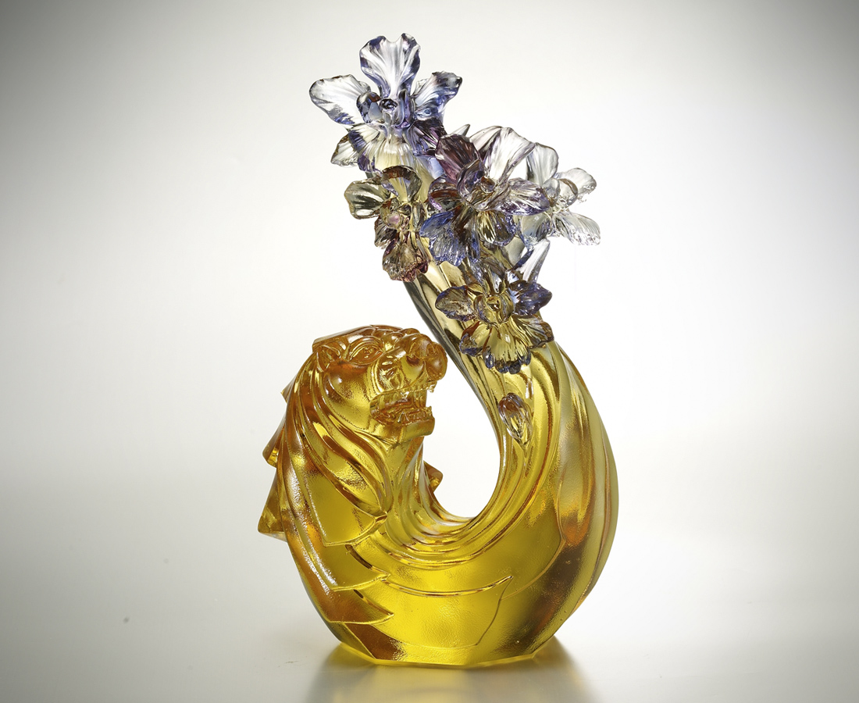
氣吞五湖四海
勢在叱吒風雲
奮勇騰風 躍破萬浪
熱情登高 衝上雲霄
再接再厲揮灑不懈
四季花開常流芳
曠古風範永流傳
Glory of Might
Exuding a majestic aura Ruling the endless horizon of oceans and sea A single leap reaches heaven Reaping rewards of boundless treasures Magnanimous yet emphatic Authoritative yet gentle The orchids bloom in celebrating its glory

編號 | 1593278 | No | 1593278
名稱 | 獅震四海 | Name | Glory of Might
顏色 | 藍金紫透 / 紅透 | Color
尺寸 | 9.2 * 14.4 * 24 | Size | 9.2 * 14.4 * 24
重量 | 2.9 | Weight | 2.9
限量 | O | Limited Edition | O
售價 | NT$ 24800 | Price | NT$ 24800
 | RMB$ 5520 |  | RMB$ 5520

